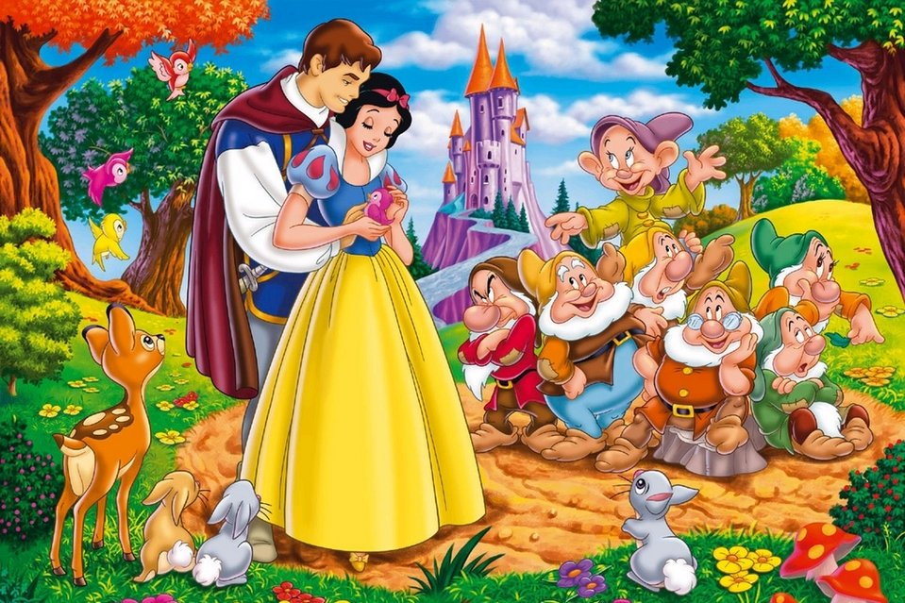

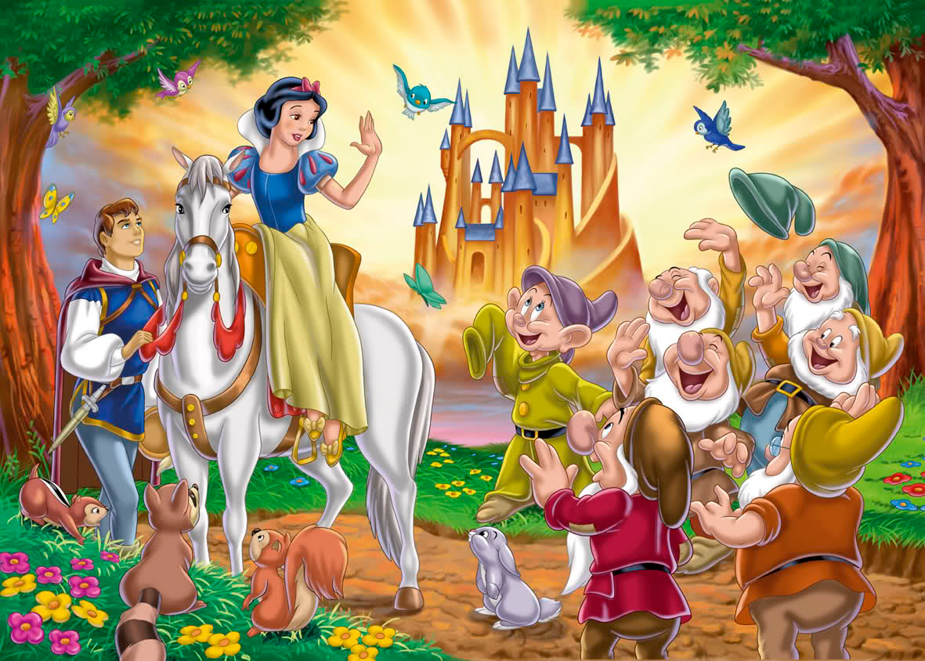

**Había una vez, una niña muy guapa y muy buena que se llamaba Blancanieves. Cuando era pequeña, su madre murió y su padre volvió a casarse de nuevo. La nueva madre de Blancanieves era muy malvada y tenía mucha envidia de Blancanieves porque ésta era muy guapa. La madrastra de Blancanieves tenía un espejo mágico al que todos los días preguntaba: "Espejo, espejito, ¿quién es la más guapa?". Y el espejo respondía: "Tú, mi ama".**

**Cuando llegaron los enanitos encontraron en el suelo a Blancanieves y todos muy tristes se pusieron a llorar. Todos los enanitos construyeron una caja de cristal y en ella metieron a Blancanieves y la llevaron al bosque. Estando allí en el bosque pasó un príncipe que quedó asombrado por la belleza de Blancanieves y la tristeza de los enanitos. Entonces decidió abrir la caja y besó a Blancanieves que sorprendentemente despertó. Todos los enanitos saltaban de alegría al ver a Blancanieves viva. El príncipe se casó con ella, y el príncipe, Blancanieves y los enanitos vivieron juntos en palacio.**

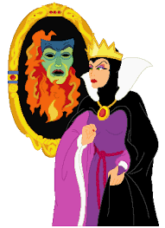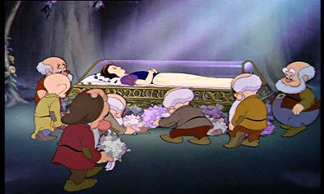

**Pero un día al preguntarle la madrastra al espejo quien era la más guapa, contestó: "Lo siento mi ama, tú eres guapa, pero hoy está más guapa Blancanieves." Entonces la madrastra enfurecida llamó a sus sirvientes y les dijo: "El espejo mágico me ha dicho que Blancanieves es más guapa que yo. Así que cogerla y llevárosla al bosque y allí matarla y como prueba de que ha muerto quiero que me traigáis su corazón en una caja."**

**Blancanieves abrió la puerta y no pudo resistirse a las manzanas que brillaban como el sol. Al coger una y morderla cayó muerta al suelo. La malvada madrastra se marchó riéndose y contenta porque ahora sí sería ella la más guapa del lugar.**

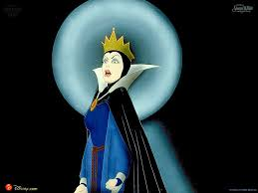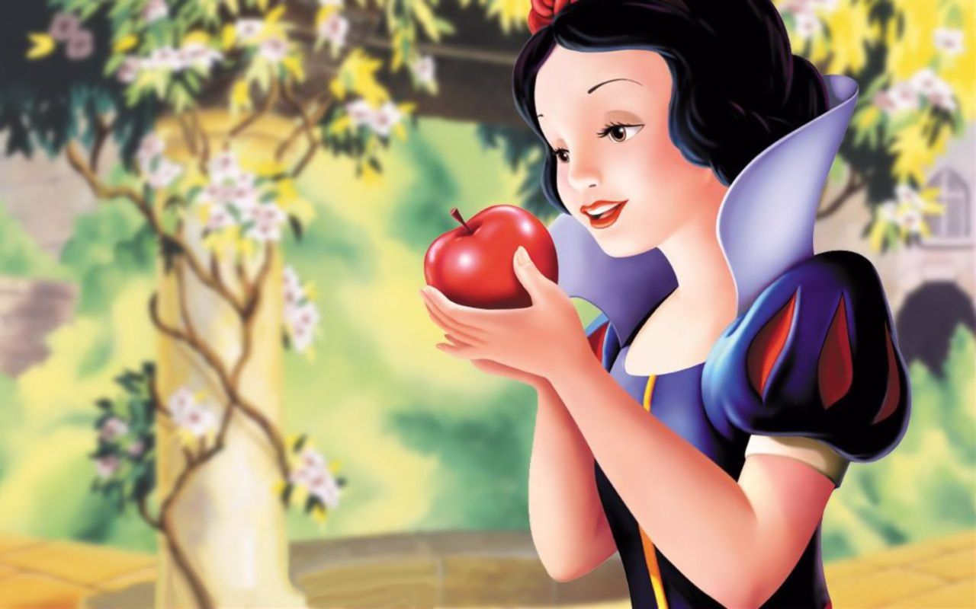

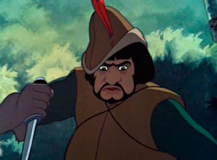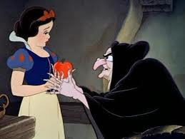

**Todos los sirvientes llamaron a Blancanieves y le dijeron que iban a dar un paseo por el bosque. Mientras tanto, los sirvientes comentaban entre ellos que Blancanieves era una niña buena y no se merecía morir**.

**La malvada madrastra seguía preguntando a su espejo quién era la más guapa del lugar y éste respondía que ella. Pero un día cuando le preguntó quién era la más guapa, el espejo contestó: "Es Blancanieves". Y la madrastra dijo: "No puede ser; está muerta". A lo que contestó el espejo: "No, no está muerta, Vive en el bosque en la casa de los enanitos." La malvada madrastra entonces se disfrazó de vieja y fue a ver a Blancanieves. Llevaba una cesta con manzanas envenenadas para Blancanieves. Cuando llegó a la casa de los enanitos, llamó a la puerta. "¿Quién es?", dijo Blancanieves. "Soy una pobre vieja y vengo a traerte una manzanas".**

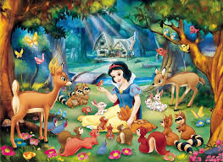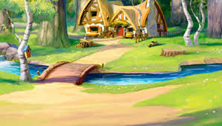

**Cuando llegaron al centro del bosque le contaron a Blancanieves las intenciones de su malvada madrastra pero que no la matarían. Dejaron allí a Blancanieves y mataron a un jabalí para llevarle su corazón a la madrastra como si se tratara del de Blancanieves.**

**Mientras tanto, Blancanieves encontró una casita muy pequeñita y entró. Había una mesita muy chiquitita con 7 sillitas, también había 7 camitas. Como tenía hambre, se sentó en la mesita y se comió todo lo que había en los 7 platitos, y después se acostó en las 7 camitas. Pero esa casita tenía dueños, eran 7 enanitos que cuando llegaron a casa después de trabajar se encontraron a Blancanieves durmiendo plácidamente en sus camitas. Uno de ellos exclamó: "Miradla, es muy hermosa". Y otro respondió: "Sí que lo es. Podíamos pedirle que se quede a vivir con nosotros". Y así lo hicieron los 7 enanitos le pidieron a Blancanieves que se quedara a vivir con ellos, y ella accedió después de contarles su triste historia.**